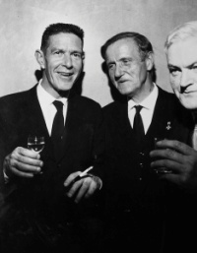
001. John Cage, Stefan Śledziński, Bolesław Szabelski podczas przyjęcia w Filharmonii Narodowej zamykającego Warszawską Jesień, 1964, fotografia Andrzej Zborski, zbiory Związku Kompozytorów Polskich / John Cage, Stefan Sledziński, Boleslaw Szabelski during the party in the Warsaw Philharmonic, 1964, photograph by Andrzej Zborski, collections of the Polish Composers' Union.

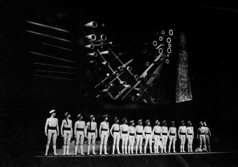
002. Zespół Baletowy Opery Bałtyckiej, Pancernik Potiomkin Juliusza Łuciuka, Teatr Wielki w Warszawie, Warszawska Jesień, 1968, fotografia Andrzej Zborski, zbiory Związku Kompozytorów Polskich / The Baltic Opera Ballet Ensemble, Juliusz Łuciuk's Battleship Potyomkin, Great Theater in Warsaw, Warsaw Autumn, 1968, photography by Andrzej Zborski, collections of the Polish Composers' Union.

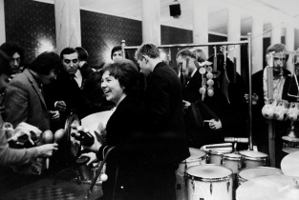
003. Marta Ptaszyńska po wykonaniu utworu „27’10.554” Johna Cage’a, Sala Kameralna Filharmonii Narodowej, Warszawska Jesień, 1971, fotografia Andrzej Zborski, zbiory Związku Kompozytorów Polskich / Marta Ptaszyńska after the performance of John Cage's "27'10.554", Warsaw Philharmonic Chamber Hall, Warsaw Autumn, 1971, photography by Andrzej Zborski, collections of the Polish Composers' Union.

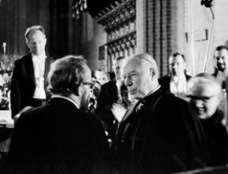
004. Krzysztof Penderecki i Kardynał Stefan Wyszyński, w głębi Jerzy Katlewicz, po wykonaniu „Jutrzni”, Warszawska Jesień, 1971, fotografia Andrzej Zborski, zbiory Związku Kompozytorów Polskich / Krzysztof Penderecki and Cardinal Stefan Wyszyński, in the depths of Jerzy Katlewicz, after the performance of "Jutrznia", Warsaw Autumn, 1971, photography by Andrzej Zborski, collections of the Polish Composers' Union.
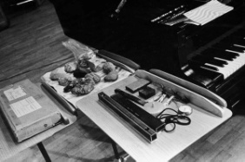
005. Przedmioty do preparowania fortepianu Zygmunta Krauzego, Warszawska Jesień, 1967, fotografia, zbiory Związku Kompozytorów Polskich / Objects which Zygmunt Krauze used to put in his piano, Warsaw Autumn, 1967, photography, collections of the Polish Composers' Union.

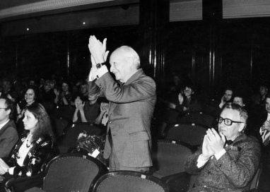
006. Witold Lutosławski i Henryk Mikołaj Górecki, Warszawska Jesień, 1987, fotografia Włodzimierz Echeński, zbiory Związku Kompozytorów Polskich / Witold Lutosławski and Henryk Mikołaj Górecki, Warsaw Autumn, 1987, photo by Włodzimierz Echeński, collections of the Polish Composers' Union.

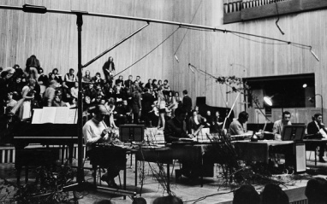
007. Zespół Warsztat Muzyczny w utworze „P.T. Machine” Johna White’a, PWSM w Warszawie, Warszawska Jesień, 1970, fotografia Andrzej Zborski, zbiory Związku Kompozytorów Polskich / The Music Workshop team in the song John White's "P.T. Machine”, PWSM in Warsaw, Warsaw Autumn, 1970, photography by Andrzej Zborski, collections of the Polish Composers' Union.

